# m01管理机创建vpn

## linux下操作

#将内核参数的 net.ipv4.ip_forward 修改为 1，让服务器具有路由功能。

sed -i 's#net.ipv4.ip_forward = 0#net.ipv4.ip_forward = 1#g' /etc/sysctl.conf

#让写入内容立即生效。

sysctl -p

#安装pptp服务器软件。

yum -y install pptpd

#添加本机公网IP (localip),可以设置本机IP地址。

sed -i 's#\#localip 192.168.0.1#localip 10.0.0.61#g' /etc/pptpd.conf

#分配VPN用户的内网网段（remoteip)。设置VPN连接后所分配的内网地址。

sed -i 's#\#remoteip 192.168.0.234-238,192.168.0.245#remoteip 172.16.1.234-238,172.16.1.245#g' /etc/pptpd.conf

#内网DNS地址配置。

sed -i 's#\#ms-dns 10.0.0.1#ms-dns 8.8.8.8#g' /etc/ppp/options.pptpd

sed -i 's#\#ms-dns 10.0.0.2#ms-dns 8.8.4.4#g' /etc/ppp/options.pptpd

#设置VPN用户名和密码。

echo "oldboy * 123456 *">/etc/ppp/chap-secrets

#更改密码权限，只有root用户可以更改。

chown 600 /etc/ppp/chap-secrets

#以下设置是记录VPN用户什么时候登录，什么时候退出的时间日志

#登录日志

echo -e 'echo "$PEERNAME admeasure IP: $5 login IP: $6 login time : "$(date -d today +%F_%T) >>/var/log/pptpd.log \nexit 0'>>/etc/ppp/ip-up

#退出日志

echo -e 'echo "$PEERNAME login IP: $6 down time : "$(date -d today +%F_%T)>>/var/log/pptpd.log \nexit 0'>>/etc/ppp/ip-down

#启动服务，让配置生效。

/etc/init.d/pptpd restart

#加入开机自启动

echo "/etc/init.d/pptpd restart">>/etc/rc.local

## windows下操作

创建VPN

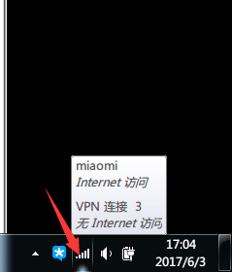 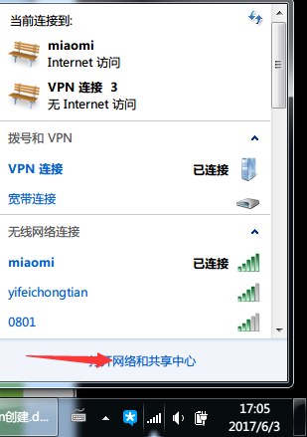 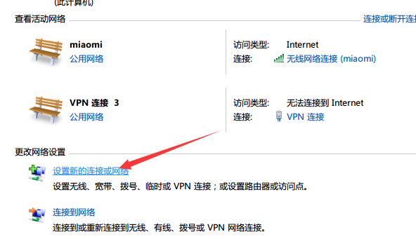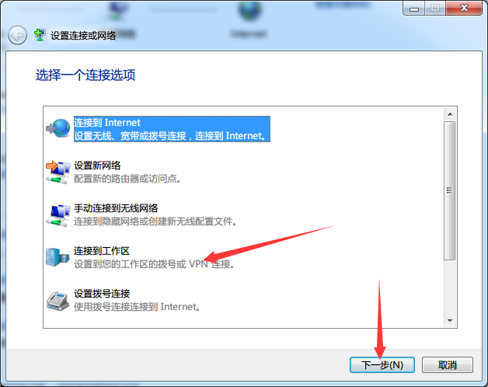

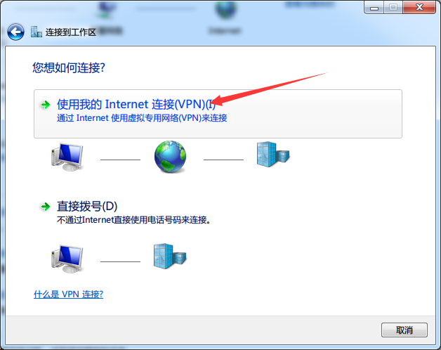

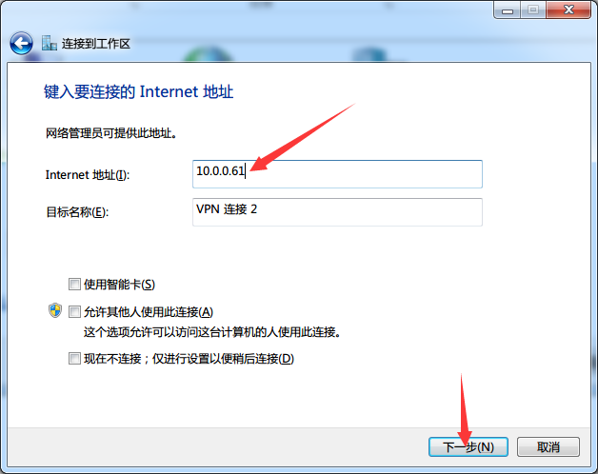

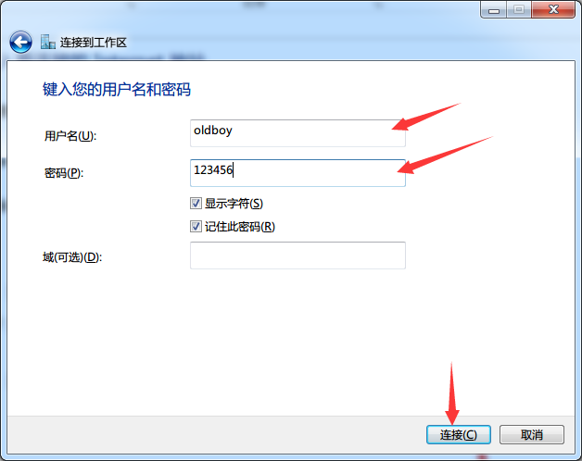

设置好了vpn如果没问题就可以连接上了，但是很上不去网。这里还有设置一下。

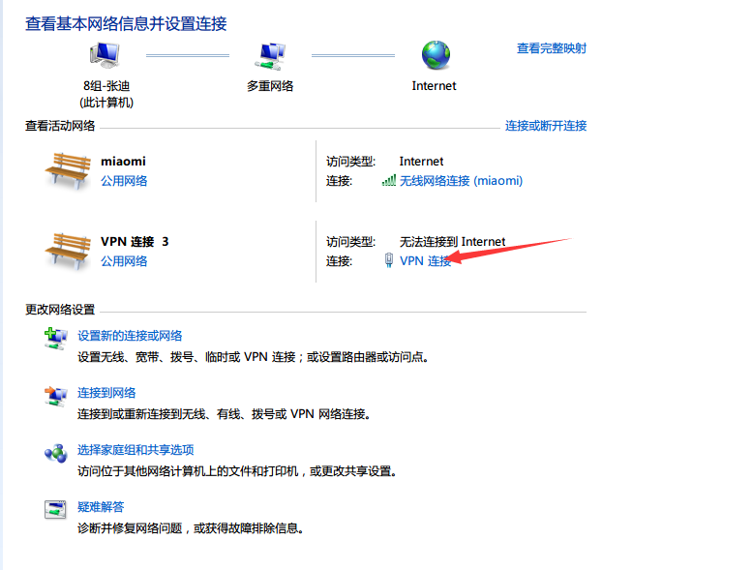

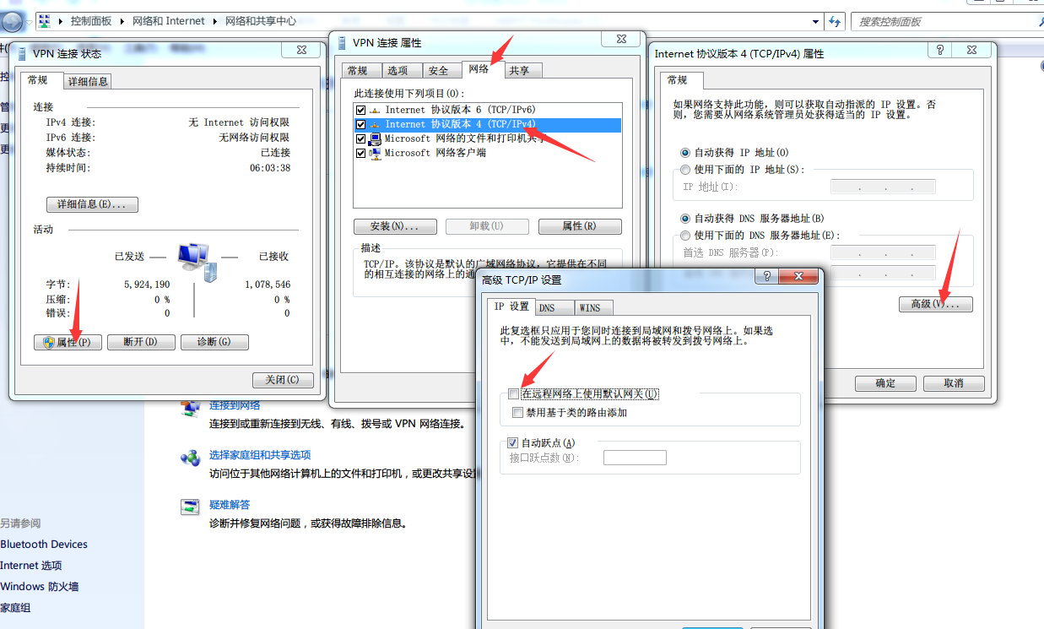

把对号去掉确定就可以了,重新连接vpn.